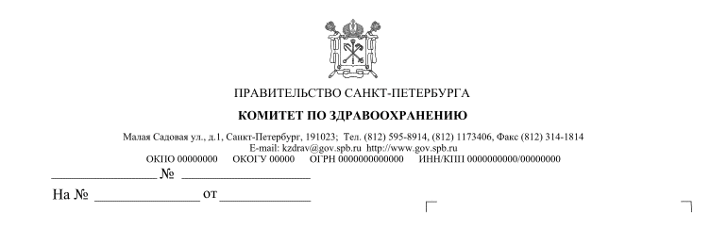

ГУБЕРНАТОР САНКТ-ПЕТЕРБУРГА

П О С Т А Н О В Л Е Н И Е

_________________ № _________________

Об утверждении Административного
регламента Комитета по здравоохранению
по предоставлению государственной услуги
по осуществлению лицензирования медицинской деятельности медицинских организаций (за исключением медицинских организаций, подведомственных федеральным органам исполнительной власти)

В соответствии с Федеральным законом «Об организации предоставления государственных и муниципальных услуг», пунктом 1 части 1 статьи 15 Федерального закона «Об основах охраны здоровья граждан в Российской Федерации», постановлением Правительства Санкт-Петербурга от 25.07.2011 № 1037 «О Порядке разработки и утверждения исполнительными органами государственной власти Санкт-Петербурга административных регламентов предоставления государственных услуг»

ПОСТАНОВЛЯЮ:

1. Утвердить Административный регламент Комитета по здравоохранению
по предоставлению государственной услуги по осуществлению лицензирования медицинской деятельности медицинских организаций (за исключением медицинских организаций, подведомственных федеральным органам исполнительной власти) согласно приложению.
2. Признать утратившими силу:
постановление Губернатора Санкт-Петербурга от 16.12.2016 № 100-пг «Об утверждении Административного регламента Комитета по здравоохранению по предоставлению государственной услуги по лицензированию медицинской деятельности медицинских организаций (за исключением медицинских организаций, подведомственных федеральным органам исполнительной власти) на территории Санкт-Петербурга»;
постановление Губернатора Санкт-Петербурга от 07.02.2017 № 8-пг «О внесении изменений в постановления Губернатора Санкт-Петербурга от 28.09.2016 № 69-пг, от 16.12.2016 № 100-пг»;
постановление Губернатора Санкт-Петербурга от 23.05.2017 № 49-пг «О внесении изменений в постановление Губернатора Санкт-Петербурга от 16.12.2016 № 100-пг».
3. Контроль за выполнением постановления возложить на вице-губернатора
Санкт-Петербурга Эргашева О.Н.

Губернатор
Санкт-Петербурга А.Д. Беглов

